Міністерство освіти і науки України

Національний університет «Львівська політехніка»

Кафедра систем штучного інтелекту



**Звіт**

про виконання

**Лабораторних та практичних робіт № 1**

***з дисципліни:*** «Мови та парадигми програмування»

***з розділу***: «Вступ до Розробки: Налаштування та використання середовища»

***Виконав:***

Студент групи ШІ - 12

Чумак Андрій Анатолійович

**Тема роботи:**

Налаштування та використання середовища

# **Мета роботи:**

Навчитися налаштовувати та використовувати середовище розробки

# **Теоретичні відомості:**

1. Теоретичні відомості з переліком важливих тем:

* Тема №1: Теорія навчальної діяльності
* Тема №2: Управління вимогами та проектна діяльність з Draw.io та Google Docs
* Тема №3: Конфігурація: Trello
* Тема №4: Конфігурація: Linux Console Commands
* Тема №5: Конфігурація: Visual Studio Code
* Тема №6: Конфігурація: VSC C/C++ Extensions, IntelliSense, Code Runner
* Тема №7: Конфігурація: GitHub
* Тема №8: Конфігурація: Git
* Тема №9: Конфігурація: Algotester
* Тема №10: Конфігурація: створення власного Git репозиторія та обміну файлами з командой
* Тема №11: Експериментальні вправи. Запуск першої програми

1. Індивідуальний план опрацювання теорії:

* Тема №1: Теорія навчальної діяльності.
  + Джерела Інформації
    - Книжка: Програмування. Принципи і практика використовування C++. Б.Страуструп
    - Статті:
      * <https://en.wikipedia.org/wiki/Installation_(computer_programs)>
    - Курс: Мови та парадигми програмування
  + Що опрацьовано:
    - З Книжки: Програмування. Принципи і практика використовування C++. Б.Страуструп. Я опрацював тему про комп’ютерні науки та програмування загалом
    - Зі статті: Installation (computer programs) я дізнався про встановлення комп’ютерних програм
    - Із курсу: Мови та парадигми програмування, я дізнався про програмістів та IT компанії. Також про рівень підготовки професійного розробника: Junior, Midde та Senior
  + Статус: Ознайомлений
  + Початок опрацювання теми: 26.09.2023
  + Звершення опрацювання теми: 31.10.2023
* Тема №2: Управління вимогами та проектна діяльність з Draw.io та Google Docs
  + Джерела Інформації:
    - Стаття:
      * <https://www.visual-paradigm.com/tutorials/flowchart-tutorial/>
      * https://www.programiz.com/article/flowchart-programming
    - Курс: Мови та парадигми програмування
  + Що опрацьовано:
    - Зі статті: Flowchart Tutorial (with Symbols, Guide and Examples) я навчився користуватися блок-схемами
    - Зі статті: Flowchart In Programming я дізнався про блок-схеми в програмуванні
  + Статус: Ознайомлений частково
  + Початок опрацювання теми: 26.09.2023
  + Звершення опрацювання теми: 31.10.2023
* Тема №3: Конфігурація: Trello
  + Джерела Інформації:
    - Курс: Мови та парадигми програмування
  + Що опрацьовано:
    - За допомогою навчальної дисципліни: “Мови та парадигми програмування” я налаштував Trello
  + Статус: Ознайомлений
  + Початок опрацювання теми: 26.09.2023
  + Звершення опрацювання теми: 31.10.2023
* Тема №4: Конфігурація: Linux Console Commands
  + Джерела Інформації:
    - Відео:
      * https://www.youtube.com/watch?v=XvqRTcRK7fU&ab_channel=PythonToday
    - Стаття:
      * https://www.freecodecamp.org/news/the-linux-commands-handbook/#introductiontolinuxandshells
  + Що опрацьовано:
    - Із відео: “Linux для начинающих | Терминал Linux | Основные команды” я дізнався про деякі команди в терміналі Linux
    - Із статі: “The Linux Command Handbook – Learn Linux Commands for Beginners” я дізнався, що таке Лінукс, дистрибутиви, оболочки Linux та деякі команди(man <command>, cd, pwd, ls, mkdir, rmdir, mv…)
  + Статус: Ознайомлений частково
  + Початок опрацювання теми: 26.09.2023
  + Звершення опрацювання теми: 31.10.2023
* Тема №5: Конфігурація: Visual Studio Code
  + Джерела Інформації:
    - Відео:
      * <https://www.youtube.com/watch?v=nxCLXMBl4e4&t=2001s&ab_channel=%D0%A4%D1%80%D1%96%D0%BB%D0%B0%D0%BD%D1%81%D0%B5%D1%80%D0%BF%D0%BE%D0%B6%D0%B8%D1%82%D1%82%D1%8E>
      * <https://www.youtube.com/watch?v=2VokW_Jt0oM&ab_channel=ProgrammingKnowledge>
    - Стаття:
      * <https://code.visualstudio.com/docs/cpp/config-mingw>
  + Що опрацьовано:
    - Із відео: “VS Code настройка установка плагины // Подробный гайд VS Code за час // VS Code видео обучение” я дізнався про інтерфейс Visual Studio Code
    - Із відео: “Debugging C++ Program in Visual Studio Code (VSCode)” я встановив деякі розширення, компілятор та отладку
    - Зі статті: “Using GCC with MinGW” я встановив компілятор GCC C++ (g++) та отладку GDB з mingw-w64 (mingw-w64 – це інструмент, який підтримує компілятор GCC в системах Windows)
  + Статус: Ознайомлений
  + Початок опрацювання теми: 26.09.2023
  + Звершення опрацювання теми: 31.10.2023
* Тема №6: Конфігурація: VSC C/C++ Extensions, IntelliSense, Code Runner
  + Джерела Інформації:
    - Відео:
      * <https://www.youtube.com/watch?v=2VokW_Jt0oM&ab_channel=ProgrammingKnowledge>
    - Стаття:
      * <https://code.visualstudio.com/docs/cpp/config-mingw>
  + Що опрацьовано:
    - Із відео: “Debugging C++ Program in Visual Studio Code (VSCode)” я встановив деякі розширення, компілятор та отладку
    - Зі статті: “Using GCC with MinGW” я встановив компілятор GCC C++ (g++) та отладку GDB з mingw-w64 (mingw-w64 – це інструмент, який підтримує компілятор GCC в системах Windows)
  + Статус: Ознайомлений
  + Початок опрацювання теми: 26.09.2023
  + Звершення опрацювання теми: 31.10.2023
* Тема №7: Конфігурація: GitHub
  + Джерела Інформації:
    - Відео:
      * <https://www.youtube.com/watch?v=EeARyFrZsnU&ab_channel=MerionAcademy>
    - Стаття:
      * https://www.freecodecamp.org/news/introduction-to-git-and-github/
  + Що опрацьовано:
    - Із відео: “Git и GitHub для новичков” я дізнався про git та github. Деякі команди в git
    - Зі статті: “How to Use Git and GitHub – Introduction for Beginners” я дізнався про Git та Github. Чи вони відрізняються. Чому потрібно це все вчити. Як використовувати Git та Github
  + Статус: Ознайомлений
  + Початок опрацювання теми: 26.09.2023
  + Звершення опрацювання теми: 31.10.2023
* Тема №8: Конфігурація: Git
  + Джерела Інформації:
    - Відео:
      * <https://www.youtube.com/watch?v=EeARyFrZsnU&ab_channel=MerionAcademy>
      * <https://www.youtube.com/watch?v=VJm_AjiTEEc&t=1929s&ab_channel=VladMishustin>
    - Стаття:
      * <https://git-scm.com/download/win>
      * https://www.freecodecamp.org/news/introduction-to-git-and-github/
  + Що опрацьовано:
    - Із відео: “Git и GitHub для новичков” я дізнався про git та github. Деякі команди в git
    - Із відео: “Что такое Git для Начинающих / GitHub за 30 минут / Git Уроки” я навчився застосовувати команди git на практиці
    - Зі статті: “Download for Windows (Git)” я встановив Git
    - Зі статті: “How to Use Git and GitHub – Introduction for Beginners” я дізнався про Git та Github. Чи вони відрізняються. Чому потрібно це все вчити. Як використовувати Git та Github
  + Статус: Ознайомлений
  + Початок опрацювання теми: 26.09.2023
  + Звершення опрацювання теми: 31.10.2023
* Тема №9: Конфігурація: algotester
  + Джерела Інформації:
    - Курс: Мови та парадигми програмування.
  + Що опрацьовано:
    - З курсу: “Мови та парадигми програмування” я зареєструвався на algotester
  + Статус: Ознайомлений
  + Початок опрацювання теми: 26.09.2023
  + Звершення опрацювання теми: 31.10.2023

# **Виконання роботи:**

## **1. Опрацювання завдання та вимог до програм та середовища:**

Завдання №1 Розрахувати складні відсотки

Програма, яка пропонує користувачеві ввести принцип, ставку та час і обчислити складні відсотки

## **2. Дизайн та планована оцінка часу виконання завдань:**

Програма №1 Розрахувати складні відсотки

* Блок-схема

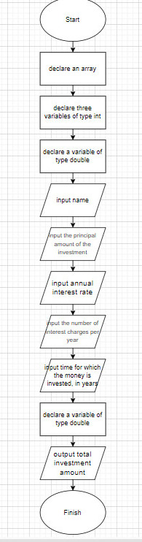1

Chumak Andrii

Плановий час на виконання завдання: 1 год

## **3. Конфігурація середовища до виконання завдань:**

Деталі по конфігурації середовища + скріншоти з підписами до скріншотів.

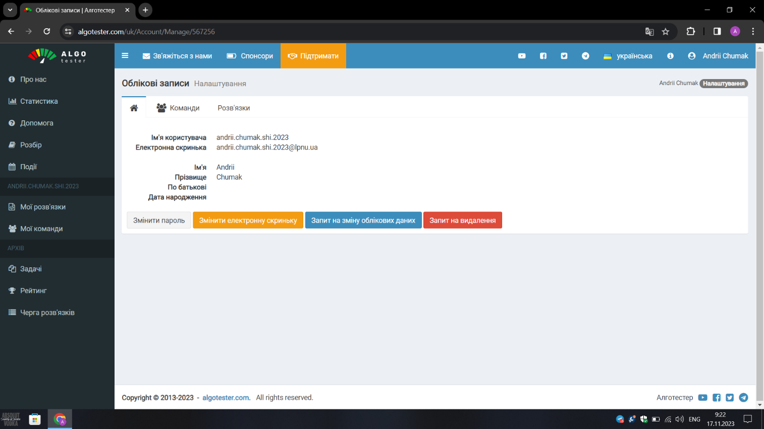

Chumak Andrii

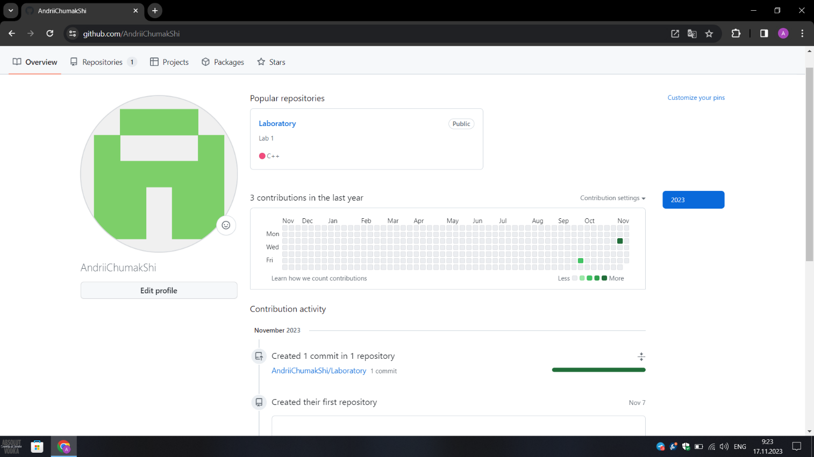

Chumak Andrii

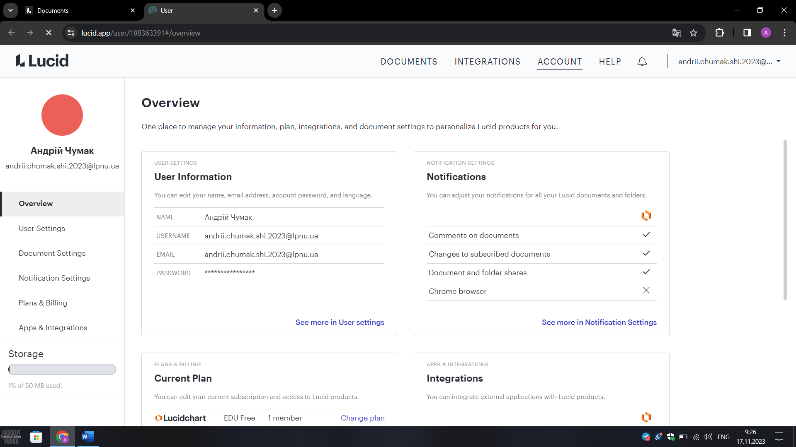

Chumak Andrii

## **4. Код програм з посиланням на зовнішні ресурси:**

Деталі по програмі + Вставка з кодом з підписами до вставки. Посилання на файл програми у пул-запиті GitHub

https://github.com/artificial-intelligence-department/ai_programming_playground/tree/andrii_chumak/ai_12/andrii_chumak/Epic%201

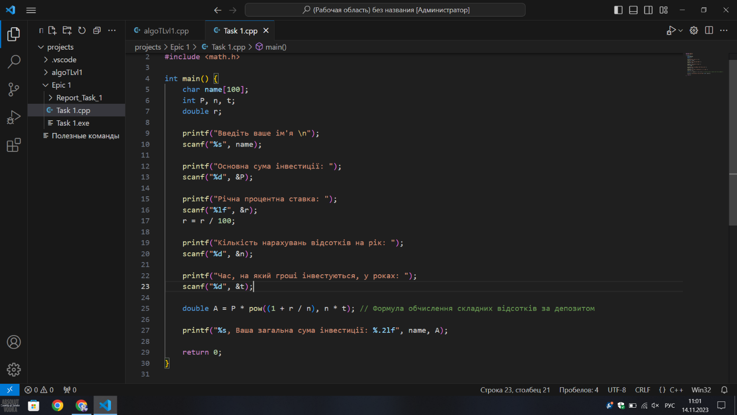

Chumak Andrii

## **5. Результати виконання завдань, тестування та фактично затрачений час:**

Деталі по виконанню і тестуванню програми

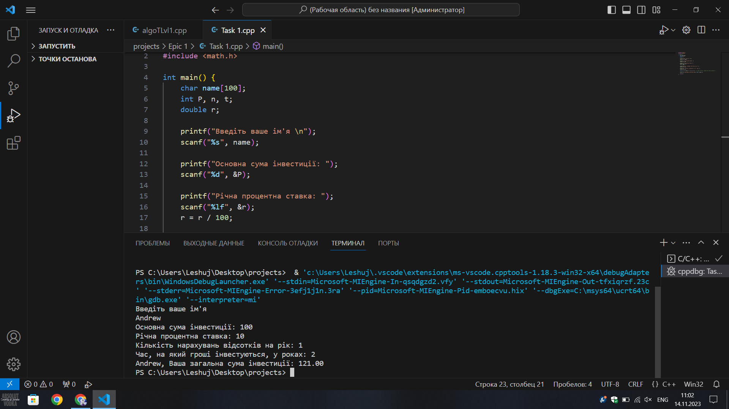

Chumak Andrii

Час затрачений на виконання завдання: 1 год

# **Висновки:**

З епіка №1 я налаштував та навчився користуватися FlowCharts, Trello, Linux Console Commands, Visual Studio Code, GitHub, Git та Algotester. Встановив VSC C/C++ Extensions, IntelliSense та Code Runner у VC Code. Зробив завдання зі складними відсотками.